数字高程模型

实验报告

姓 名：______许愿______

学 号：___109090000000___

专 业：___地理信息科学___

年 级：_____2023级______

2025 年 12 月

实验一 DEM可视化表达方法

1. 实验内容与目的

本实验旨在通过ArcGIS软件对数字高程模型进行深度加工与三维可视化表达，从而达成以下几个主要目的：

1. 软件操作能力提升：熟练掌握ArcMap和ArcScene软件的核心功能，包括数据加载、图层属性编辑及3D分析工具的应用。
2. 掌握 DEM 转换逻辑：深入理解DEM栅格数据与等值线、格网点、渔网及TIN（不规则三角网）之间的转换原理与操作流程。
3. 探索三维表达方式：对比分析等值线、山体阴影、三维拉伸及TIN三角网等不同可视化形式在地形起伏表达上的优劣与适用场景。
4. 培养三维空间思维：通过设置“基本高度”让二维平面数据在三维表面浮动，提升对地形特征（如坡度、高程分布）的直观解读能力。
5. 实验数据与流程

实验数据：25 米分辨率的栅格 DEM 数据。

实验流程：

1. 数据裁剪：在ArcMap中利用面要素对原始DEM进行裁剪，获取研究区域。
2. 形态特征提取：提取等值线以反映高程变化趋势；栅格转多点/格网点，将连续表面离散化。
3. 三维可视化设置：在ArcScene中利用“在自定义表面上浮动”功能，为各图层赋予Z值，实现地形立体化。
4. 渔网与拉伸表达：创建渔网，通过分区统计获取高程，并利用符号系统进行分类赋色与三维拉伸。
5. TIN 建模：利用随机点构建TIN，并生成TIN三角网以观察不同点密度下的地形拟合效果。
6. 实验步骤及结果
7. 打开原始DEM数据

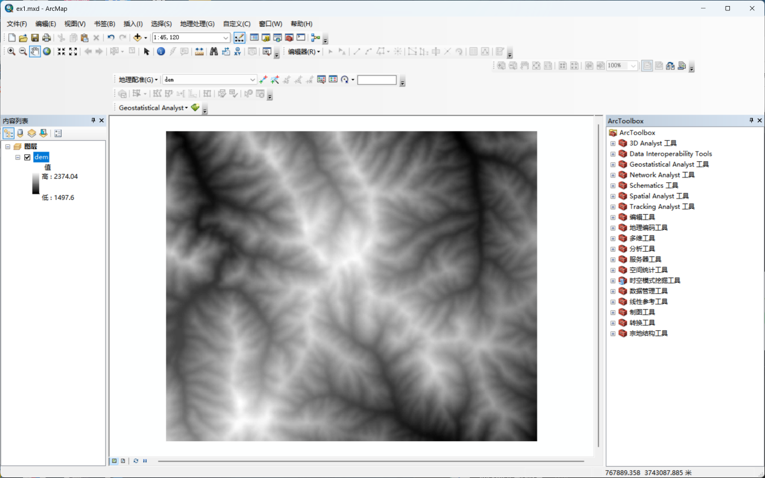

1. DEM数据的裁剪（预处理）

为了提高处理效率，首先需要在ArcMap中对原始DEM进行范围提取。

1. 创建面要素：在目录窗口新建一个面要素类，命名为**ex1_shapefile**，为其导入与DEM相同的坐标系，并在编辑器中绘制一个矩形区域作为裁剪边界，如图所示。

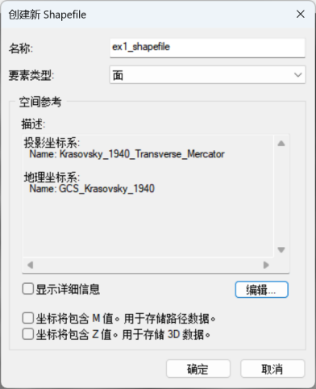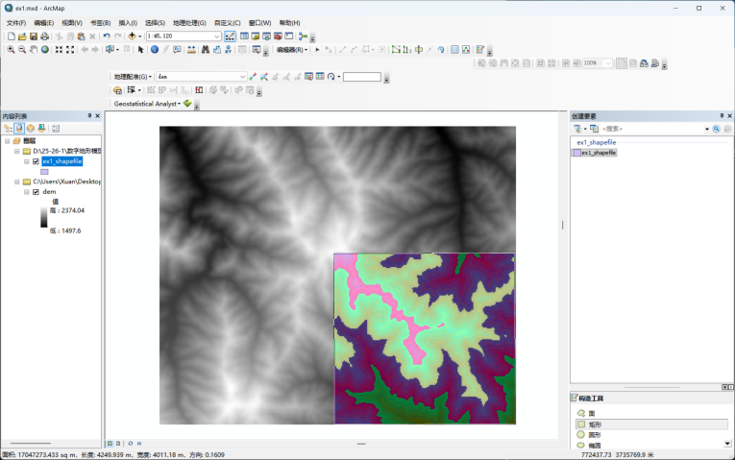

1. 执行裁剪：在ArcToolbox中依次点击【数据管理工具】-【栅格】-【栅格处理】-【裁剪】，输入栅格设置为原始DEM，输出范围选择新建的面要素ex1_shapefile，生成名为**dem_clip**的栅格数据。裁剪结果如图所示。

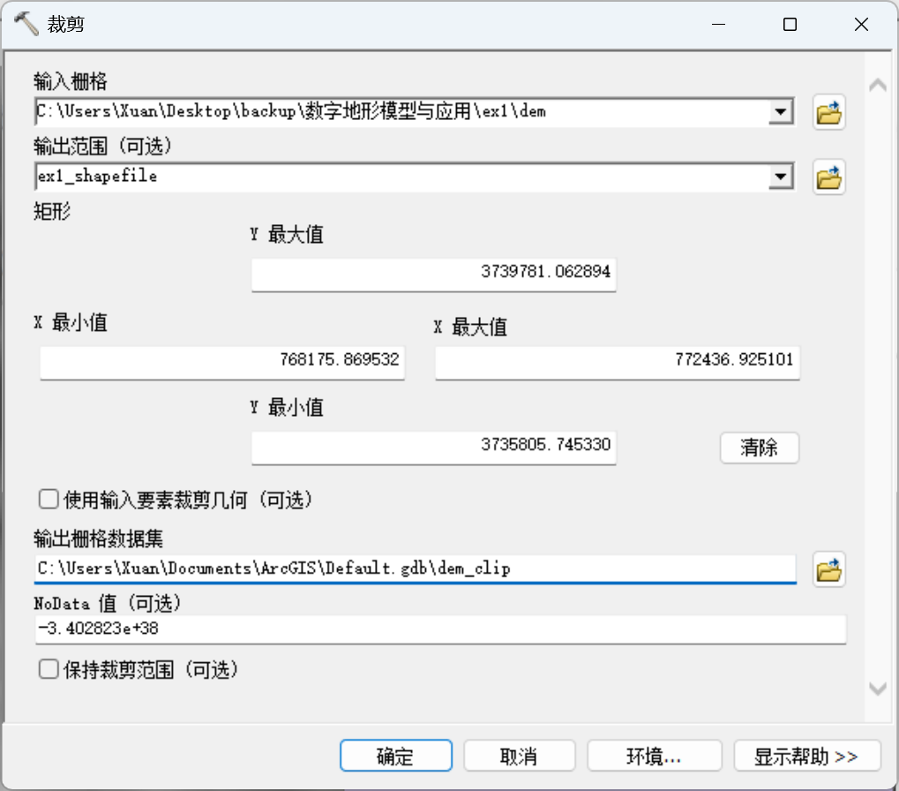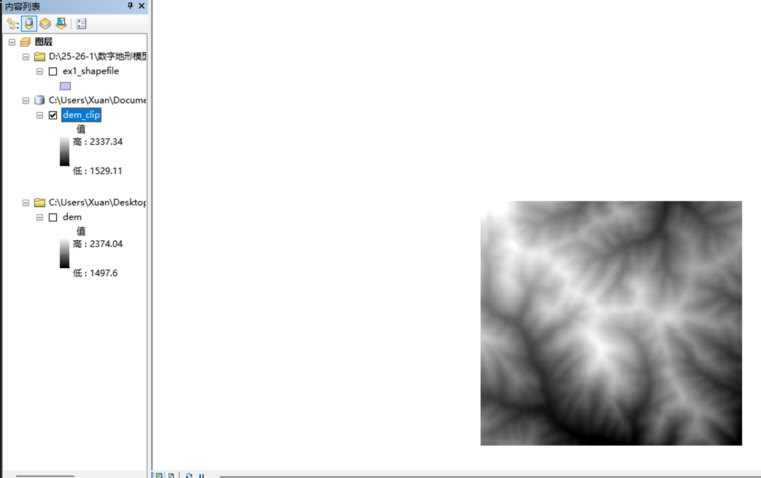

1. 提取等高线与格网点

在ArcScene中加载裁剪后的DEM数据，进行基础地形特征提取。

1. 等值线提取：在ArcToolbox中依次选择【Spatial Analyst分析】-【表面分析】-【等值线】。输入栅格设置为**dem_clip**，等值线间距设置为**20**，起始等值线根据实际高程设置为**1400**。结果如图所示。

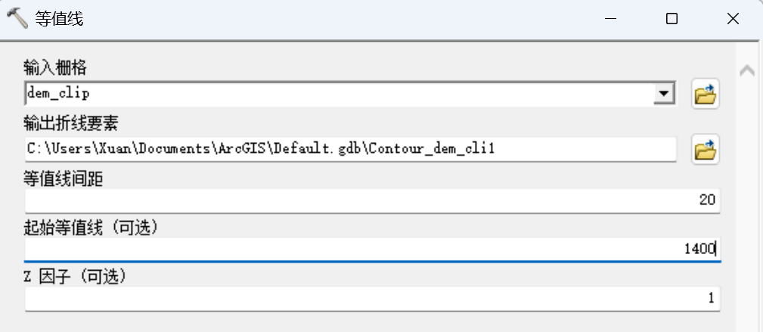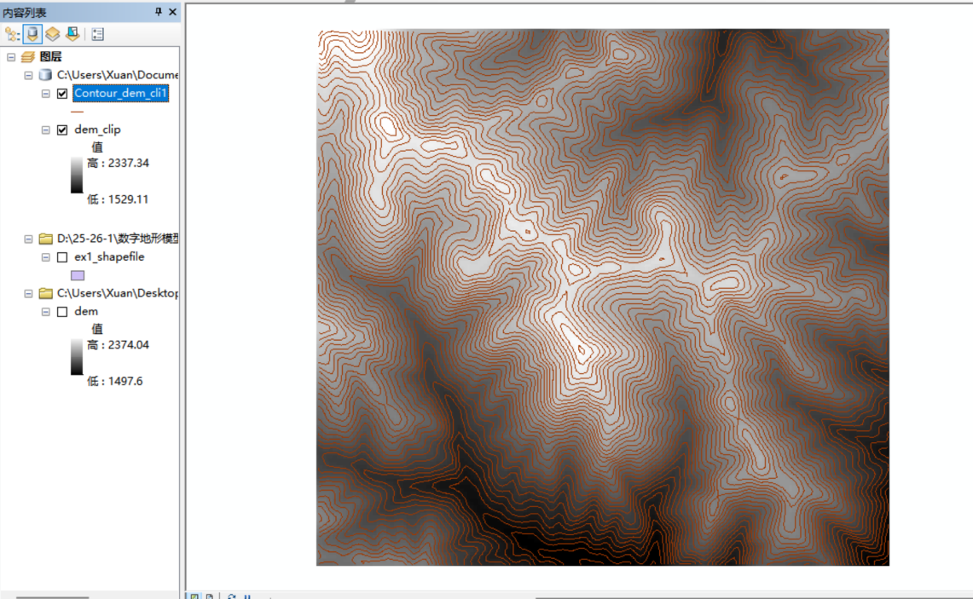

1. 栅格转点：在ArcToolbox中依次选择【3D Analyst工具】-【转换】-【由栅格转出】-【栅格转多点】，输入栅格选择dem_clip，输出要素类名称设置为dem_clip_rtm，其它保持默认，将DEM转换为离散的格网点。

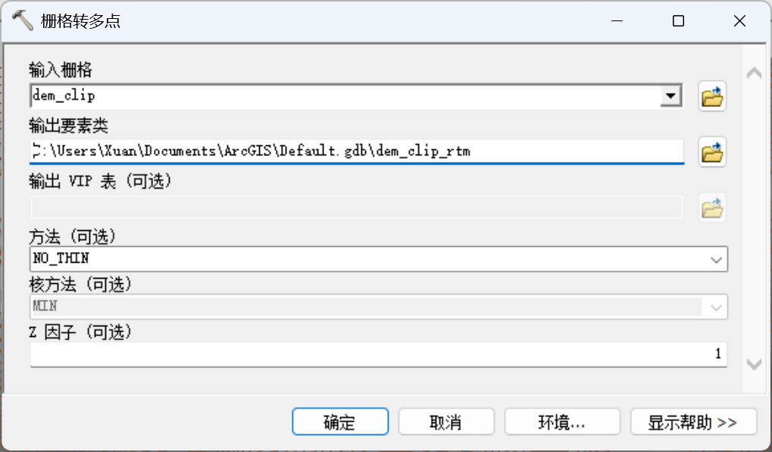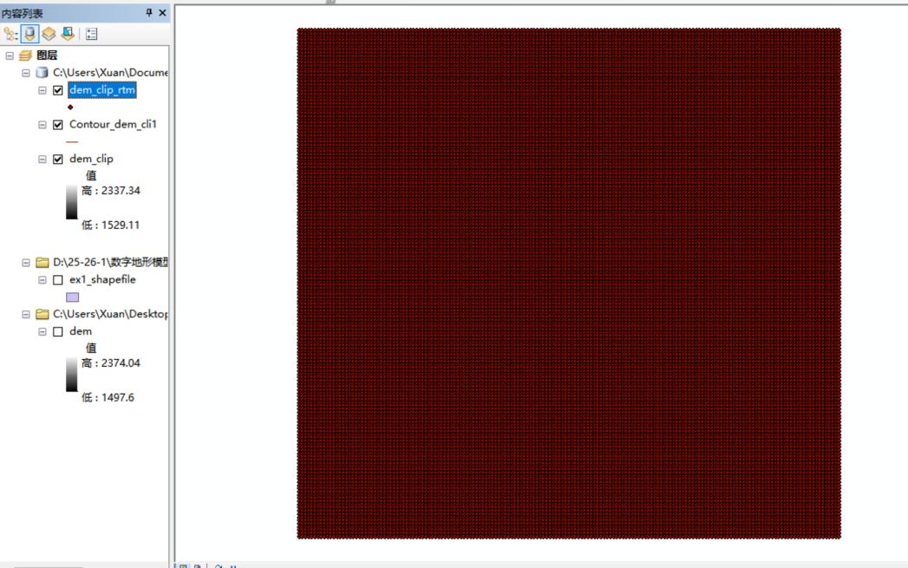

1. 实现三维浮动：切换至ArcScene，打开dem_clip、Contour_dem_cli1和dem_clip_rtm图层。右击单击图层dem_clip_rtm，选择【属性】，在“基本高度”选项卡中勾选“在自定义表面上浮动”，并选择**dem_clip**作为表面，使点位随地形起伏。

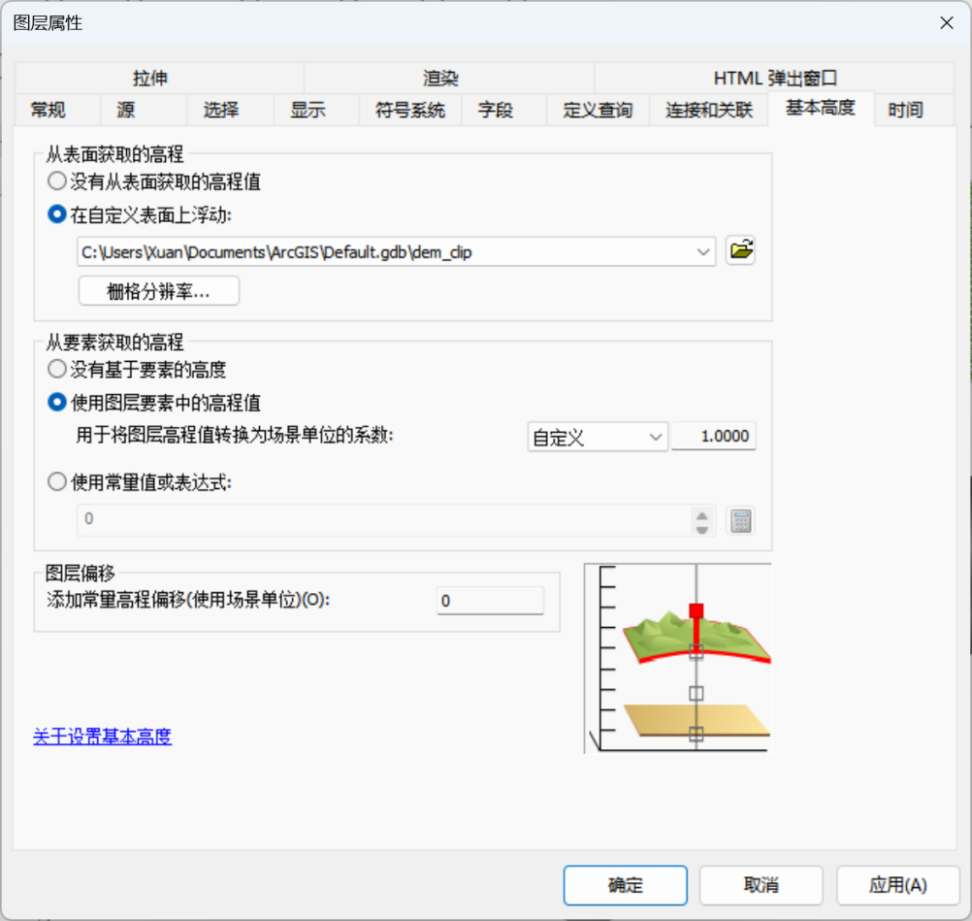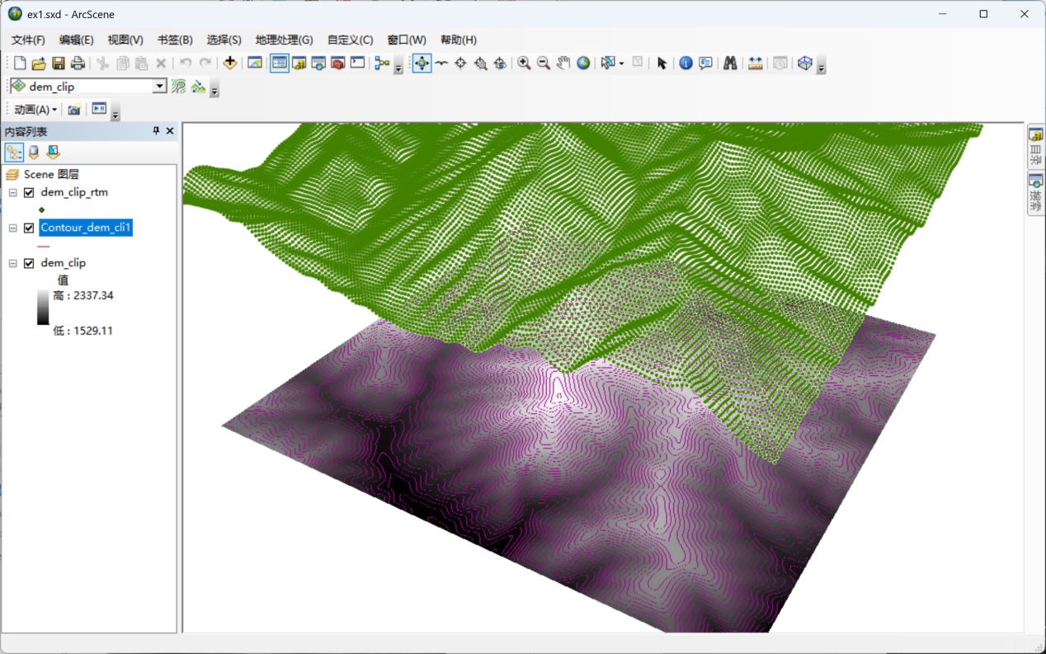

1. 渔网面构建与三维拉伸可视化

这是表达地形立体感的重要步骤。

1. 创建渔网：在ArcToolbox中依次选择【数据管理工具】-【采样】-【创建渔网】，设置输出要素类为ex1_fishnet，像元宽度、像元高度均为10，模板范围与图层**dem_clip**相同。点击确定创建渔网。

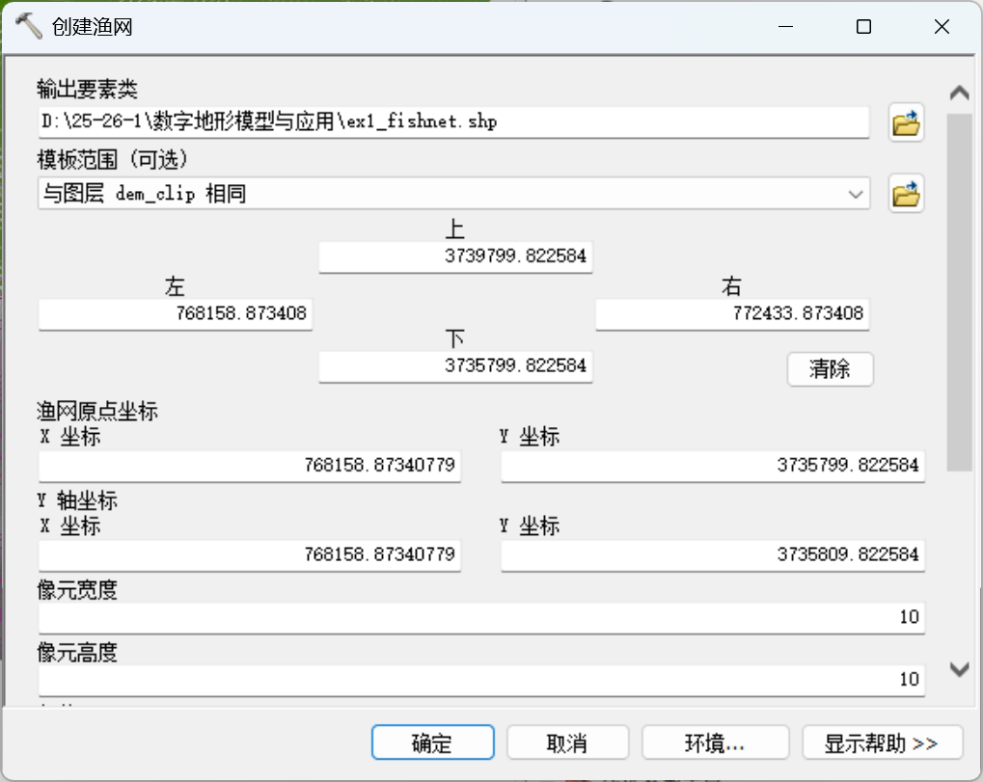

1. 为渔网中心点赋值：在ArcToolbox中依次选择【Spatial Analyst工具】-【提取分析】-【多值提取至点】，输入点要素选择ex1_fishnet_label，输入栅格选择dem_clip，将DEM的高程值赋给渔网中心点或面要素。

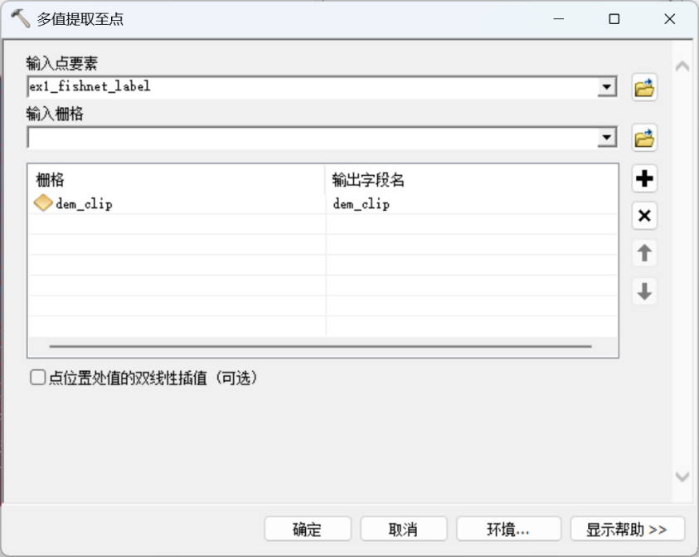

1. 下一步渔网线转面时，软件一直闪退，总共卡死了五次依然没有成功。实在做不下去，后面的步骤换用ArcGIS Pro完成，重新从创建渔网开始。打开ArcGIS Pro，创建空白新地图，在菜单栏中选择【插入】-【导入地图】，选择前面完成的sxd文件。

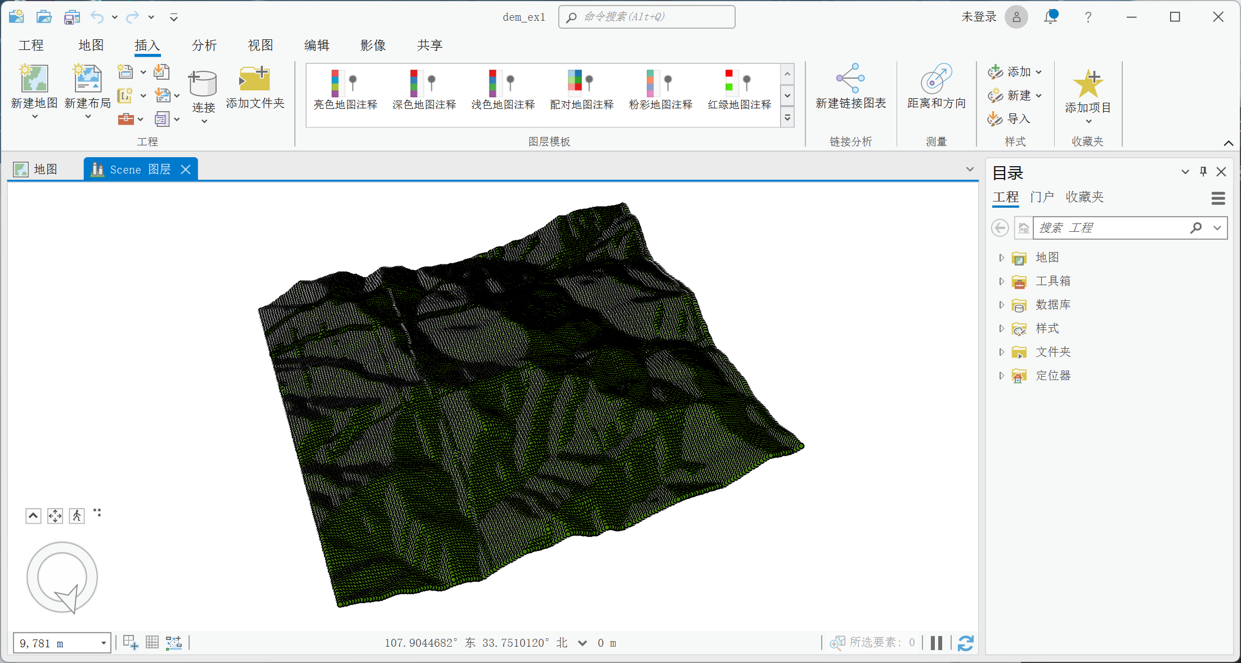

1. 渔网线转面要素：在“分析”选项卡下选择“工具”，打开工具箱。搜索【创建渔网】工具，设置输出要素类为fishnet_poly，模板范围选择dem_clip，像元高度和宽度均设置为10，几何类型选择面（Polygon）。点击运行。

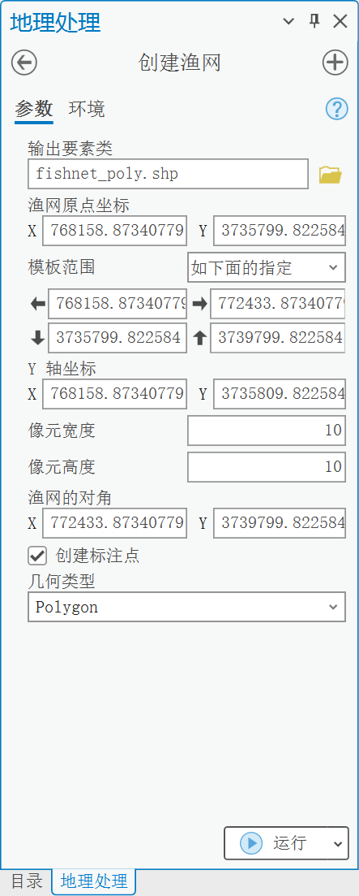 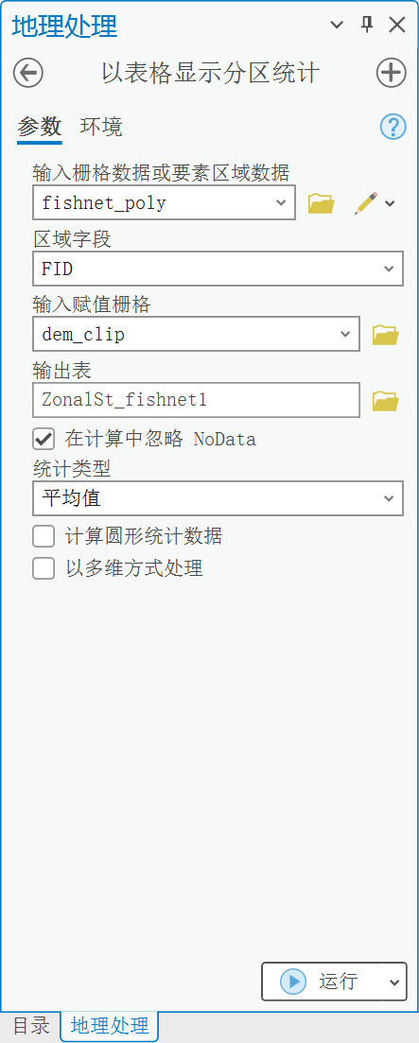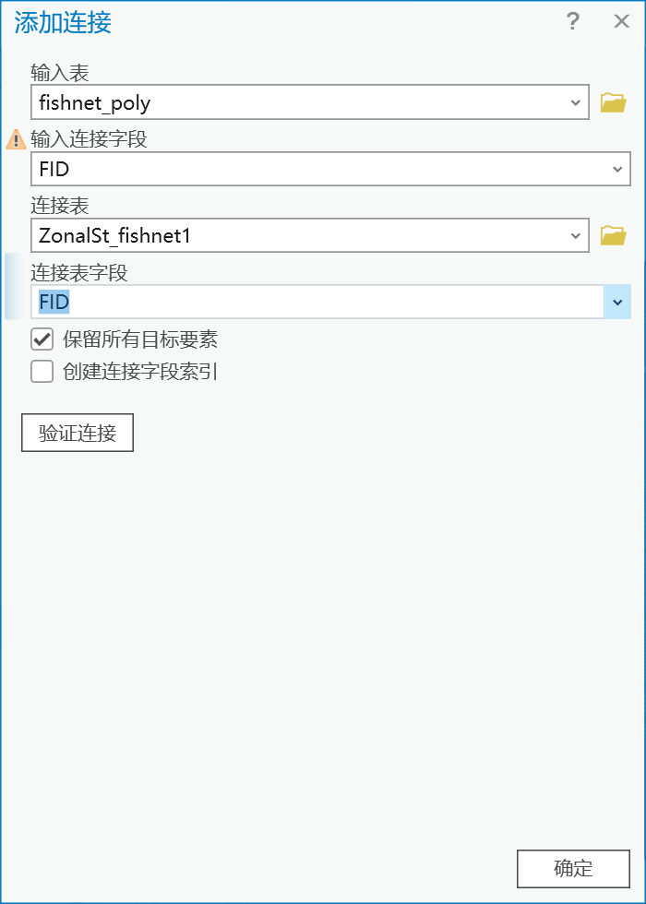

1. 获取面高度：在工具箱中搜索“以表格显示分区统计”，输入栅格选择fishnet_poly，区域字段选择FID，输入赋值栅格选择dem_clip，统计类型选择平均值。点击运行。
2. 连接表格：在“内容”窗格中右键单击fishnet_poly图层，选择【连接和关联】-【添加连接】，设置输入连接字段为FID，连接表为刚刚创建的ZonalSt_fishnet1。其余参数保持默认，点击确定。
3. 拉伸及分类设色：选中fishnet_poly图层，在上方菜单栏选中“要素图层”，在拉伸组中的类型选择“绝对高度”，字段设置为MEAN。在绘制组中的符号系统中选择“分级色彩”，字段选择MEAN，方法选择自然间断点分级法，分为10类。自定义一个配色方案，以由绿到黄到红表示海拔从低到高的变化。如图所示。

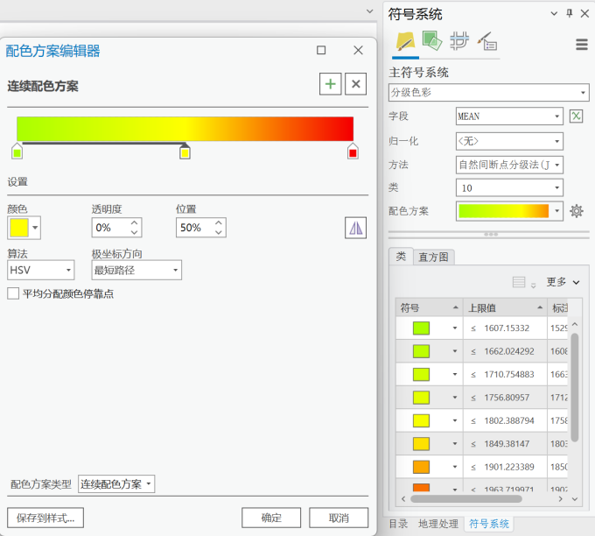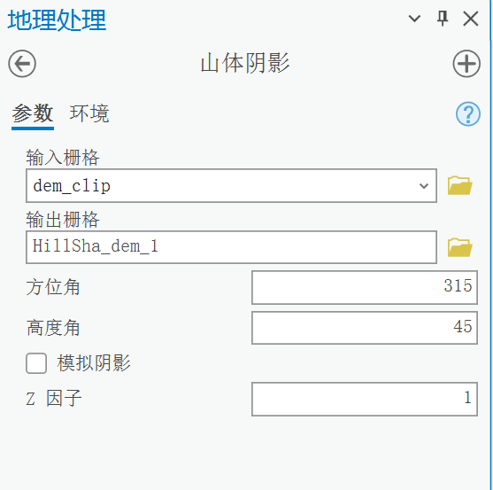

1. 山体阴影生成

山体阴影能通过明暗对比增强地形的立体感。

1. 执行分析：搜索“山体阴影”工具，输入栅格选择**dem_clip**，输出栅格设置为HillSha_dem_1，方位角和高度角保持默认，点击运行。
2. 三维浮动：在左侧的“内容”窗格中右键单击HillSha_dem_1图层、选择“属性”，打开高程选项卡，选择“在自定义高程表面上”-表面1（即dem_clip）。结果如图所示（fishnet_poly渲染较慢，以渲染中的图替代示意）。

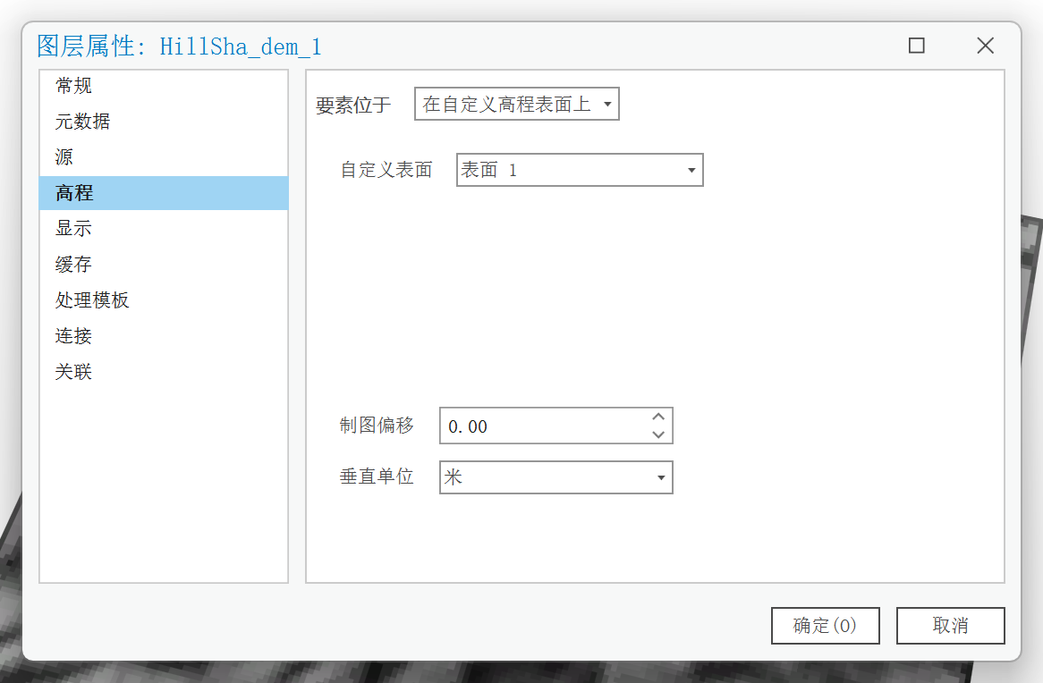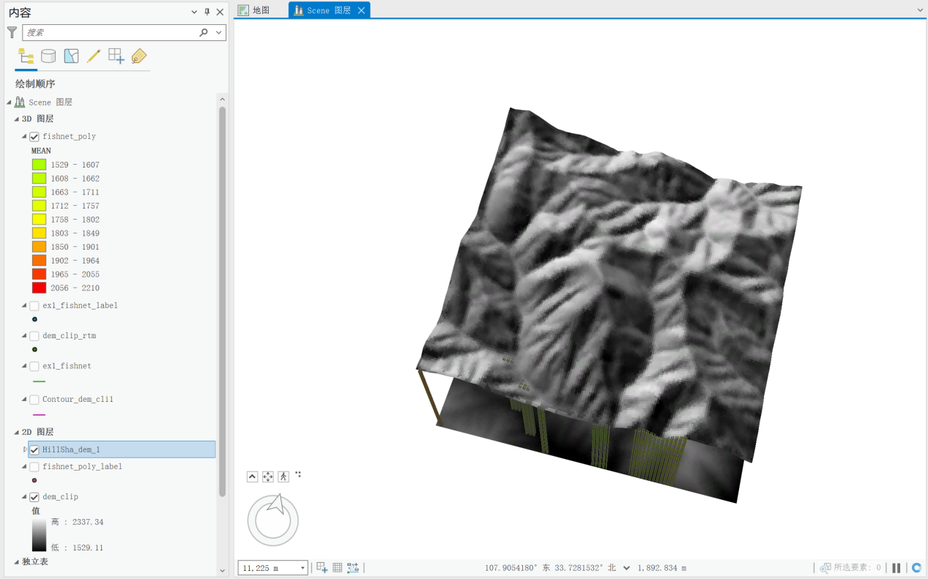

1. 构建TIN（不规则三角网）

通过离散点构建TIN是数字高程模型的另一种核心表达方式。

1. 创建随机点：打开“创建随机点”工具，输出点要素类设置为“RP1000”，约束范围选择dem_clip，点数设置为1000。按照此步骤，分别生成1000、2000、5000个随机点。

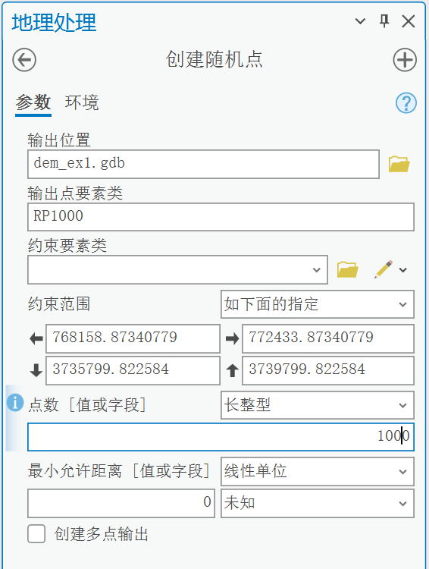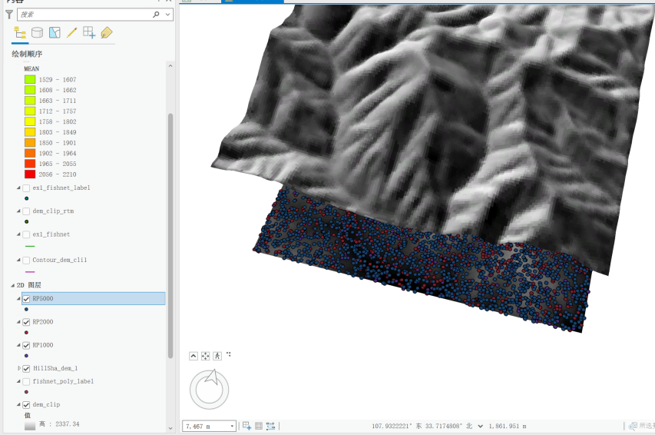

1. 多值提取至点：打开“多值提取至点”工具，输入点要素选择RP1000，输入栅格选择dem_clip，点击运行。以此类推，分别完成1000、2000、5000的操作。

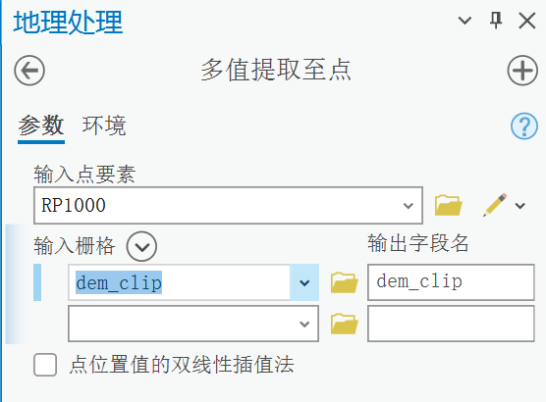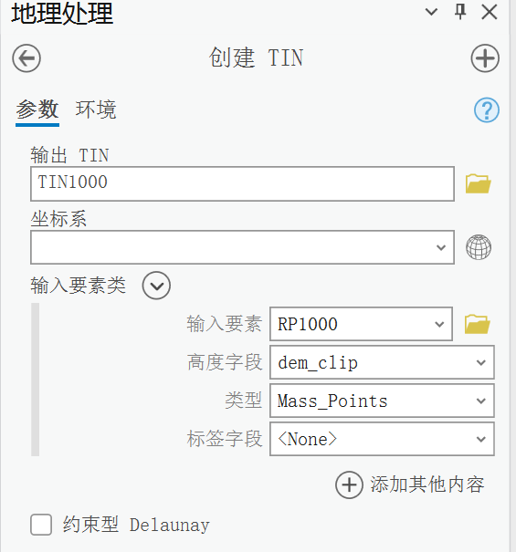

1. 生成 TIN：打开“创建TIN”工具，输出TIN设置为“TIN1000”，输入要素类选择RP1000，高度字段选择dem_clip，类型选择Mass_Points。以此类推，分别完成1000、2000、5000的操作。
2. 可视化调整：在三个TIN图层属性中，设置“在自定义高程表面上”，选择dem_clip图层。设置颜色分级。
3. 观察：观察1000点、2000点、5000点在地形平滑度上的差异。以下三张图依次为1000点、2000点、5000点，可以发现随着点数的增加，地形平滑度随之上升。

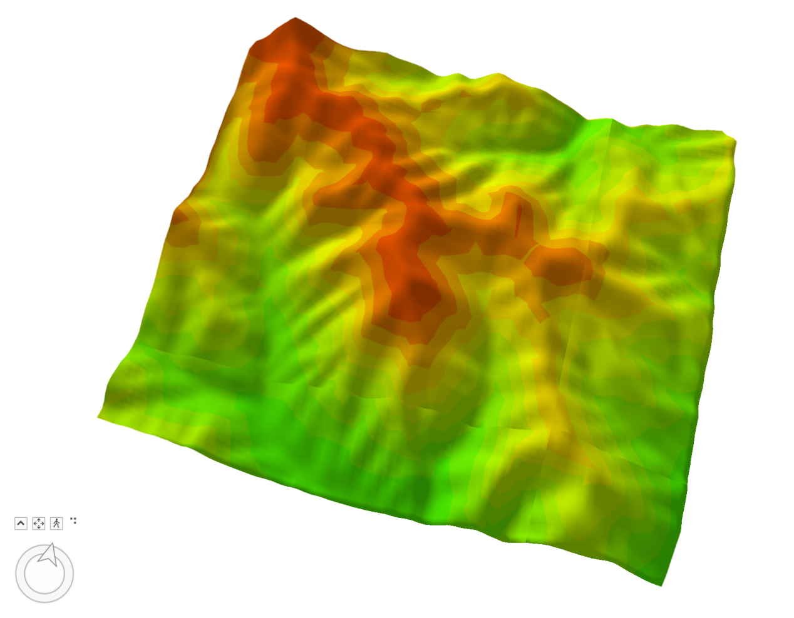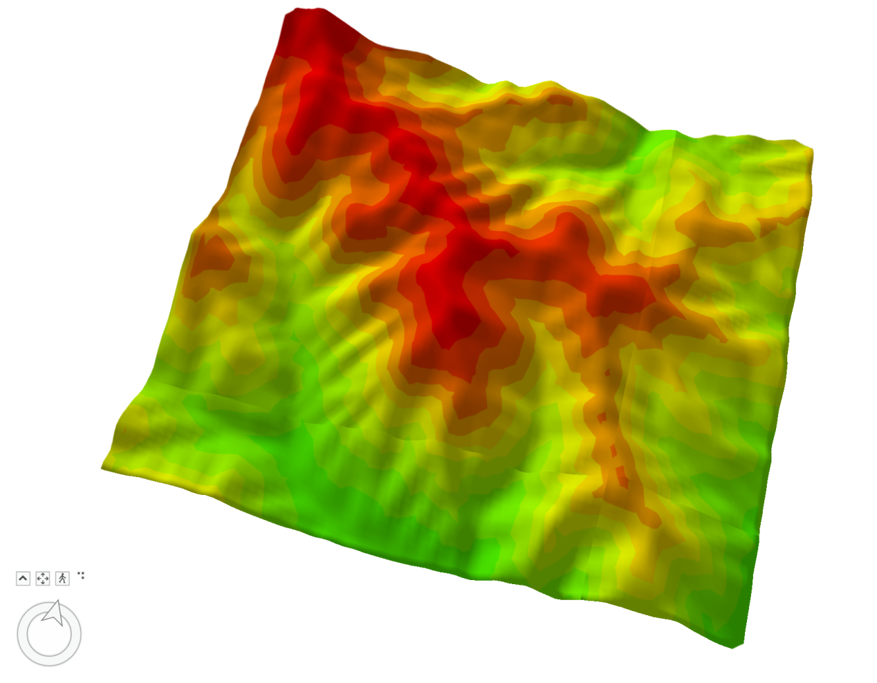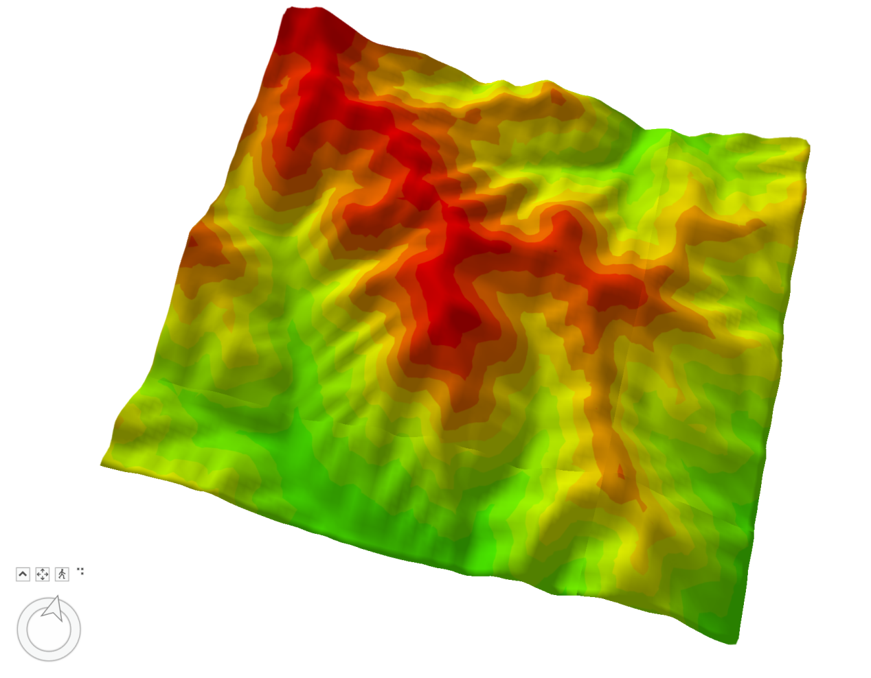

打开“边”，分别观察1000、2000、5000点的三角网。点数越多，层次越发丰富。

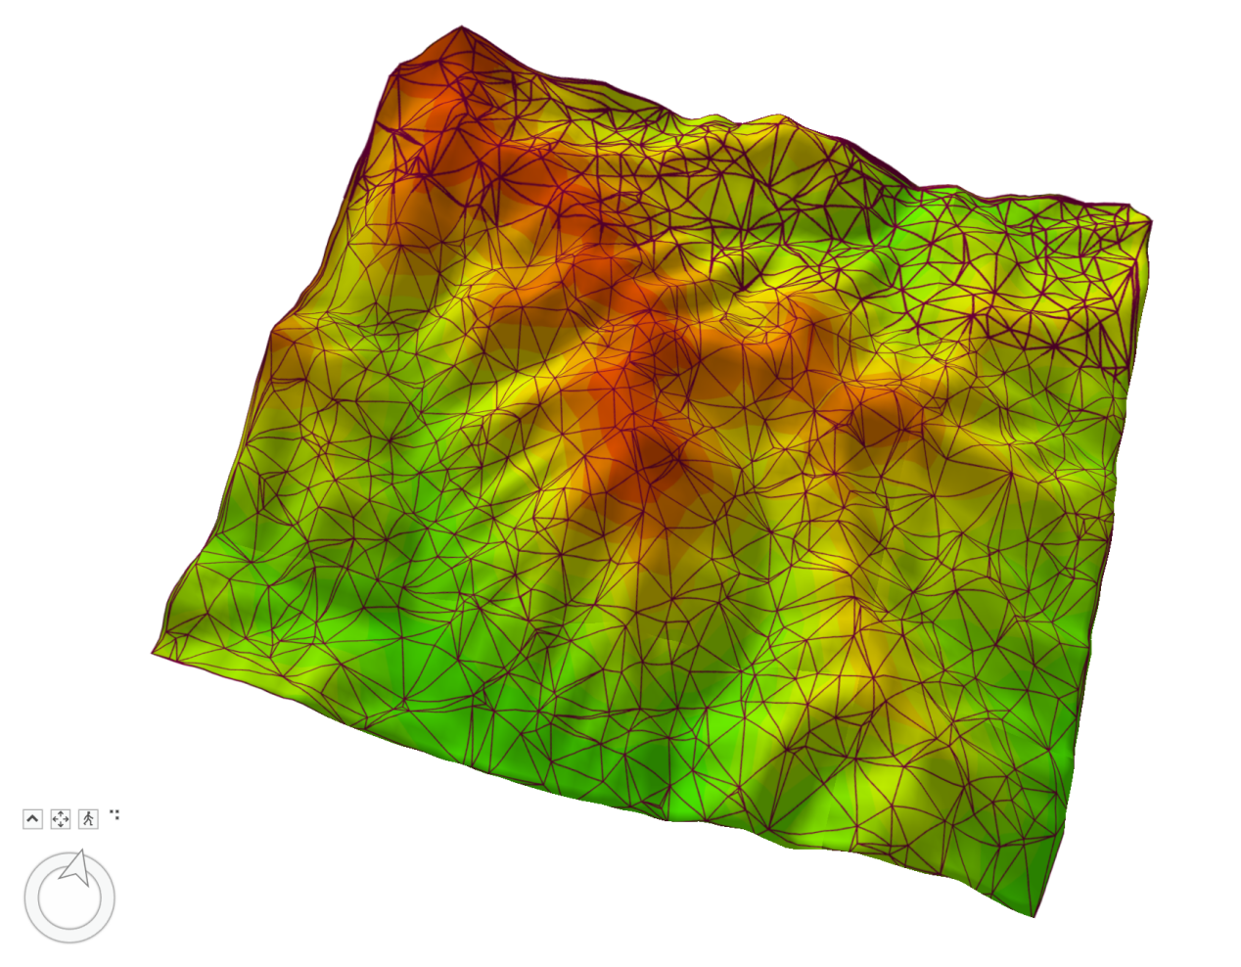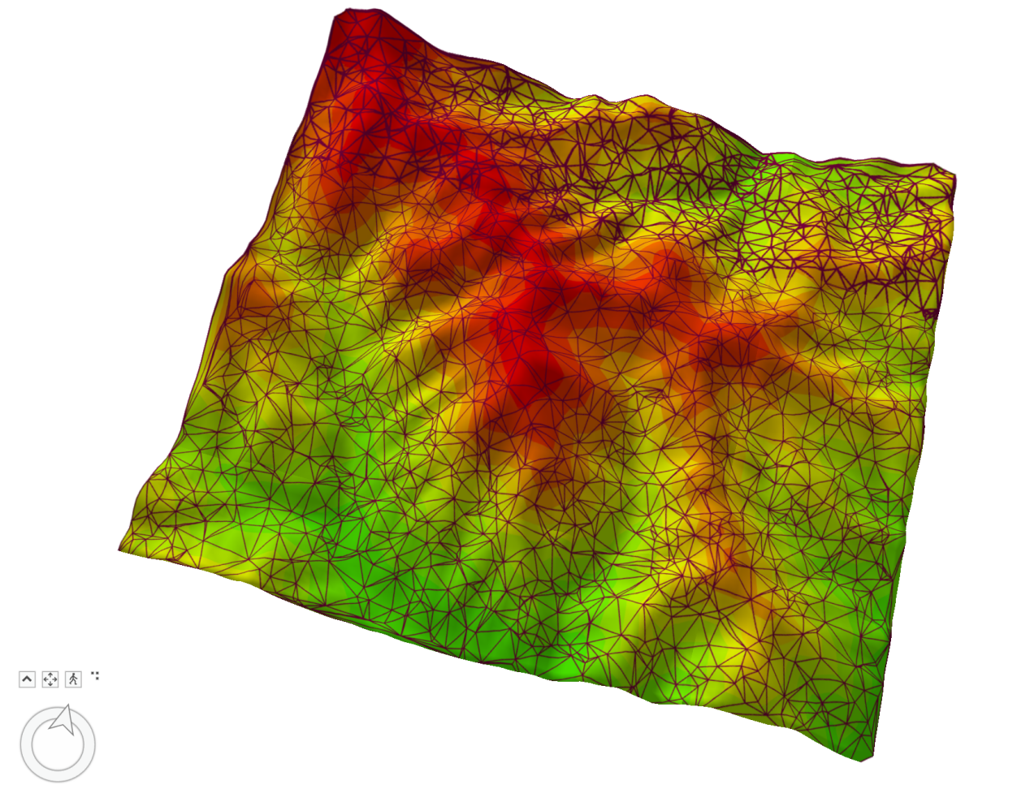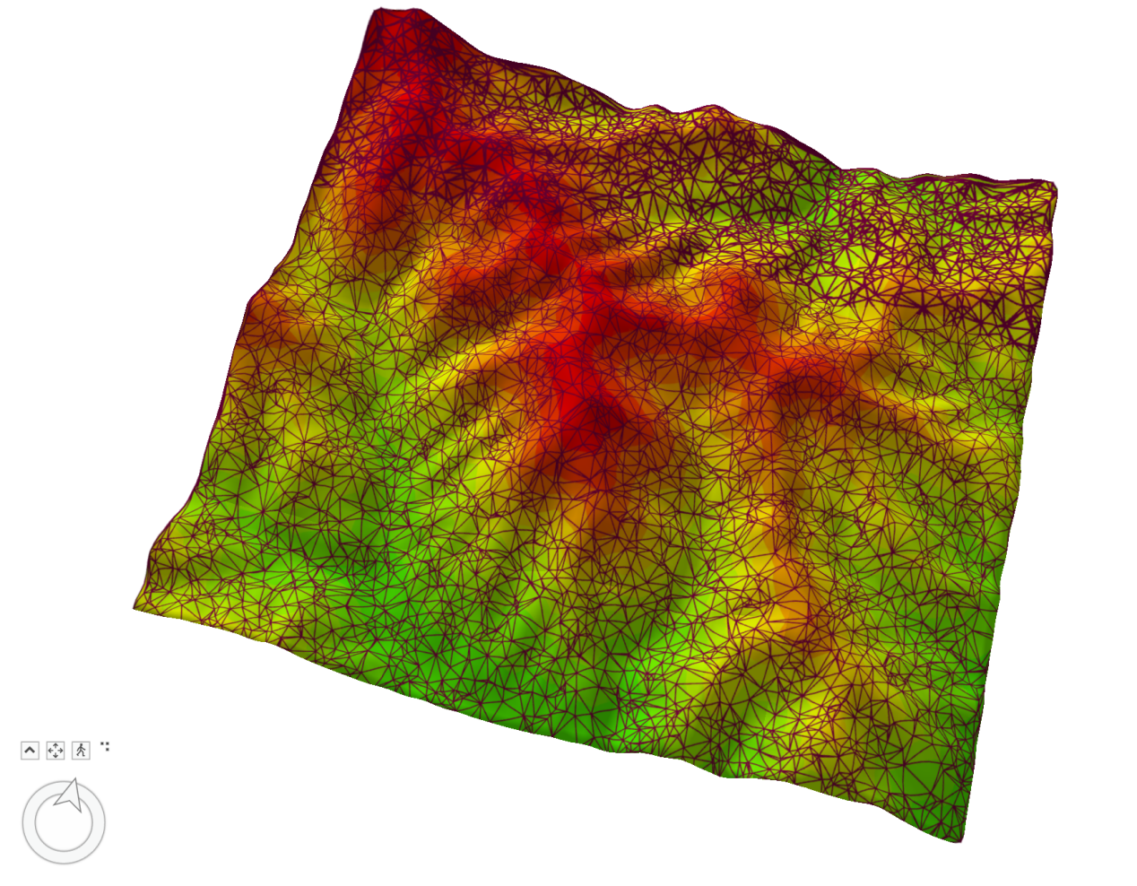

1. 实验问题及心得

在本次数字高程模型实验中，我经历了一系列从软件稳定性到工具参数设置的技术挑战。在执行“渔网线转面要素”的处理时，传统ArcScene频繁崩溃，最终切换到ArcGIS Pro，通过直接生成“面”几何类型并利用“局部场景”进行三维渲染，从根本上解决运行效率问题。其次是TIN构建中的字段缺失：在创建TIN时发现高度字段仅显示 <None>，经排查意识到随机点最初仅含坐标信息，必须先通过“多值提取至点”将栅格高程赋予离散点属性表，方可作为建模约束。在实现渔网面拉伸前，我通过“添加连接”将分区统计的高程均值表关联回矢量图层，确保了三维表现的准确性。

通过本次从ArcScene到ArcGIS Pro的跨平台实践，我不仅掌握了DEM可视化的核心技术，更对GIS空间分析的逻辑有了深刻的飞跃。我体会到，GIS并非单纯的软件操作，而是数据结构与算法逻辑的结合：每一个“高度字段”的背后都需要严谨的属性提取与关联。从二维灰度图到三维局部场景的转换，让我完成了认知的升华——通过设置“高程表面浮动”并配合“分级色彩”渲染，原本抽象的数字矩阵转化为了直观的沟谷与山脊形态，这让我深刻领悟到可视化在地理信息表达中的核心价值。面对软件崩溃与参数报错，通过查阅资料与逻辑分析自主解决问题的过程，极大提升了我的工程实践能力，也为后续复杂空间建模的学习打下了坚实基础。